# Ant kraiko laikomų vištų kiaušinių pardavimo vidutinės didmeninės kainos Lietuvos įmonėse EUR/100 vnt. (be PVM) 2019 m. 48–51 sav.

2019 m. 48–51 sav. (2019 m. lapkričio 25–gruodžio 22 d.)

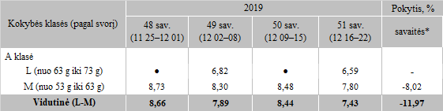

*lyginant 2019 m. 51 savaitę su 50 savaite  
● nėra duomenų

Pastaba: vidutinės kainos skaičiuojamos svertiniu būdu

Šaltinis: ŽŪIKVC (LŽŪMPRIS)  
Parengė: D. Špokaitė, tel. (8 37) 39 78 02